打印流：PrintWriter和PrintStream
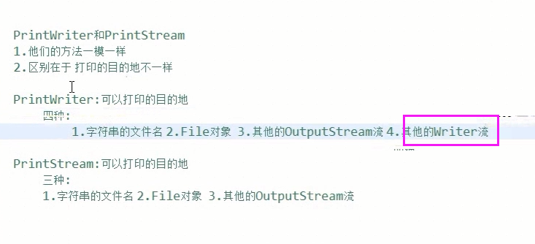

具体可参考：
https://www.cnblogs.com/alsf/p/6852852.html

